Выполнение 2 этапа индивидуального проекта
Добавление к сайту данных о себе.
Жукова София Викторовна
Содержание

1 Цель работы
Добавить к сайту данные о себе.

2 Задание
Список добавляемых данных. - Разместить фотографию владельца сайта. - Разместить краткое описание владельца сайта (Biography). - Добавить информацию об интересах (Interests). - Добавить информацию от образовании (Education).
Сделать пост по прошедшей неделе. Добавить пост на тему по выбору: - Управление версиями. Git. - Непрерывная интеграция и непрерывное развертывание (CI/CD).

3 Выполнение лабораторной работы
Для начала добавим нашу фотографию. Для этого мы должны проделать данный путь: “work”, “blog”, “content”, “authors”, “admin”. Здесь удаляем предыдущий avatar и добавляем свой (рис. 1).
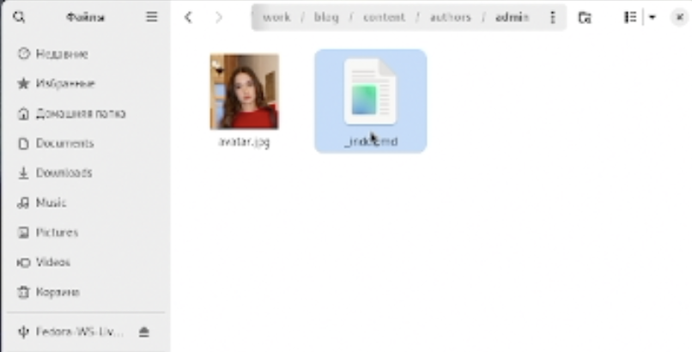
Рис. 1: Добавление фотографии
В этом же каталоге открываем файл “_index.md”. В него мы внесём наше имя, фамилию. Также добавим биографию, интересы, образование и др. (рис. 2).
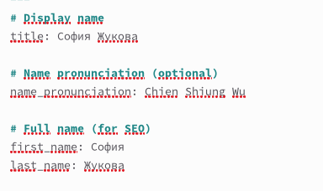
Рис. 2: Добавление информации о себе
(рис. 3).
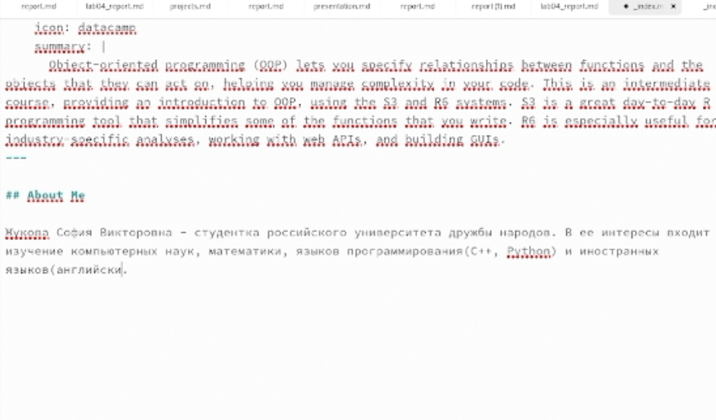
Рис. 3: Добавление информации о себе
После этого в каталоге “post” в подкаталоге git-started мы будем добавлять информацию для поста про прошедшую неделю (рис. 4).
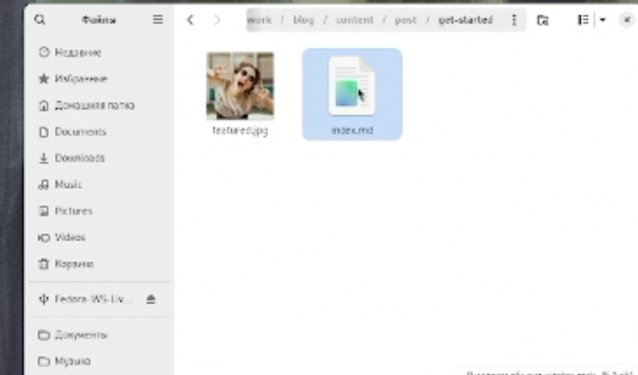
Рис. 4: Каталог get-started
В этом каталоге открываем файл “index.md”. В него мы внесём информацию для поста про прошедшую неделю. (рис. 5).
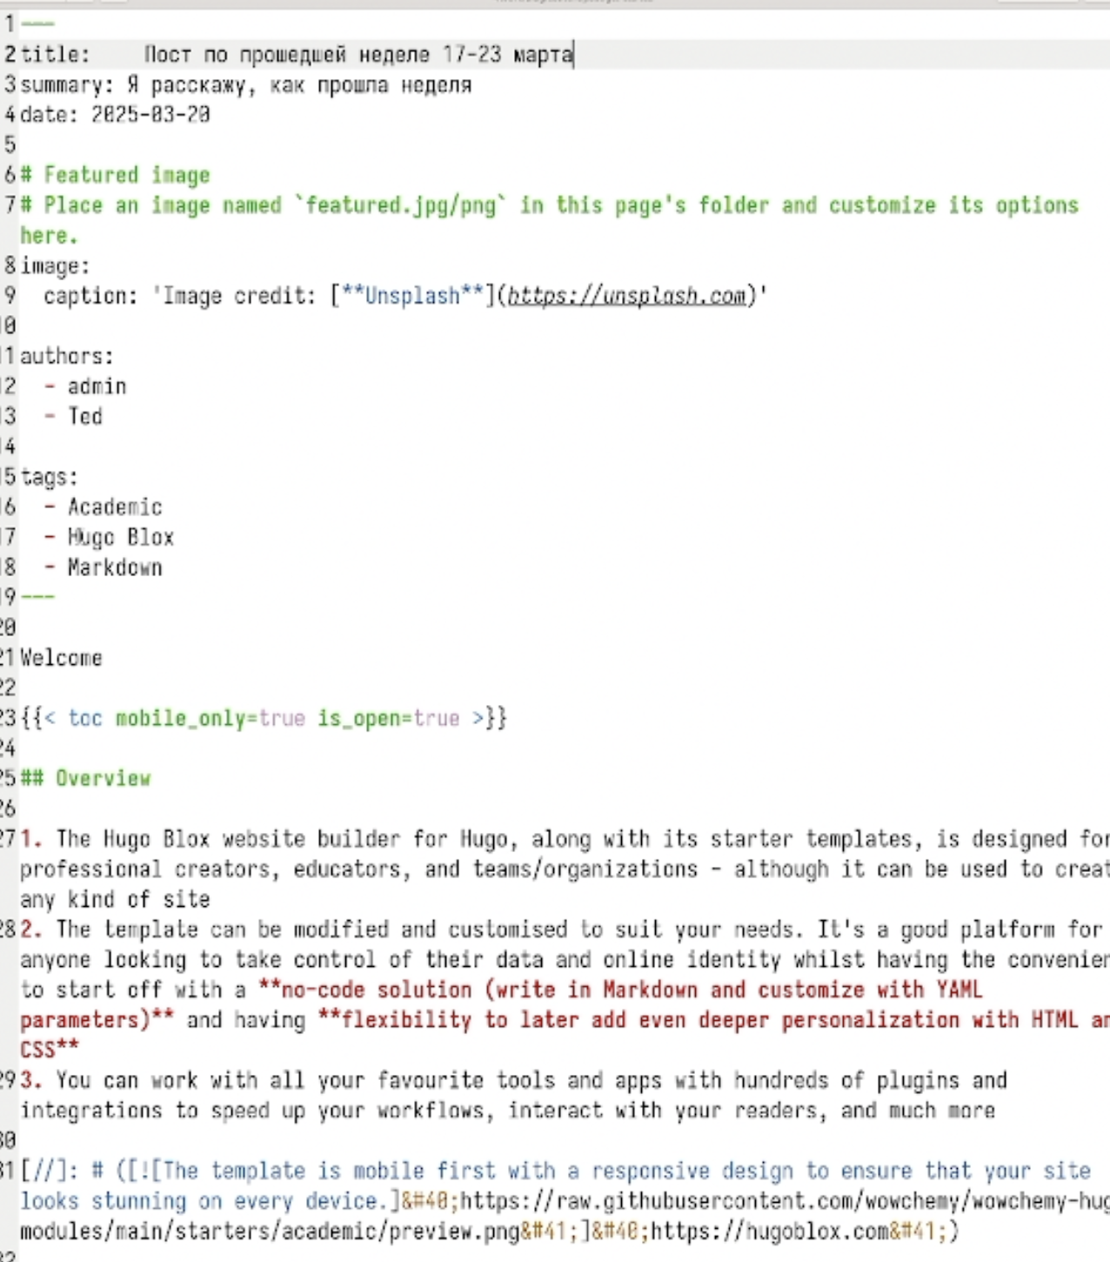
Рис. 5: Пост о прошедшей неделе
Чтобы вся наша информация выгрузилась на сайт, откроем в каталоге “blog” терминал и запустим команду hugo (рис. 6).
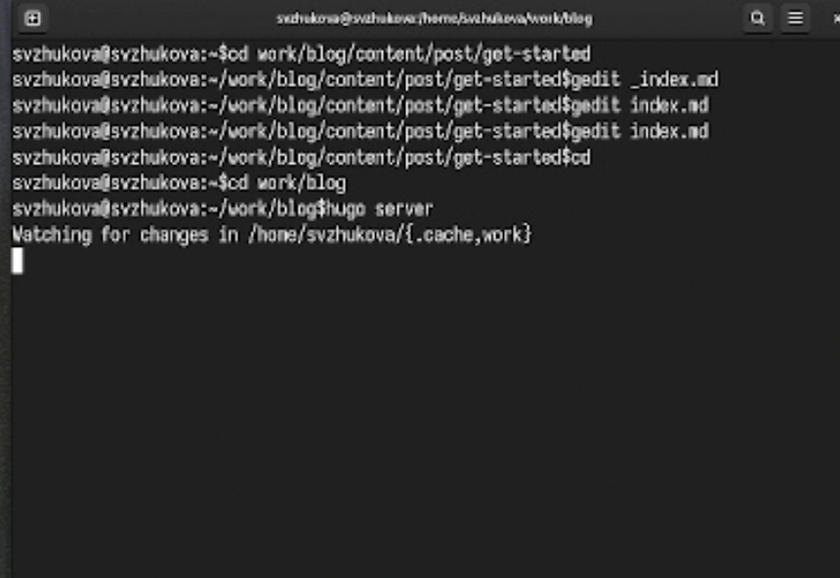
Рис. 6: Запуск команды hugo server
Перейдём на наш сайт и посмотрим как сработали изменения (рис. 7).
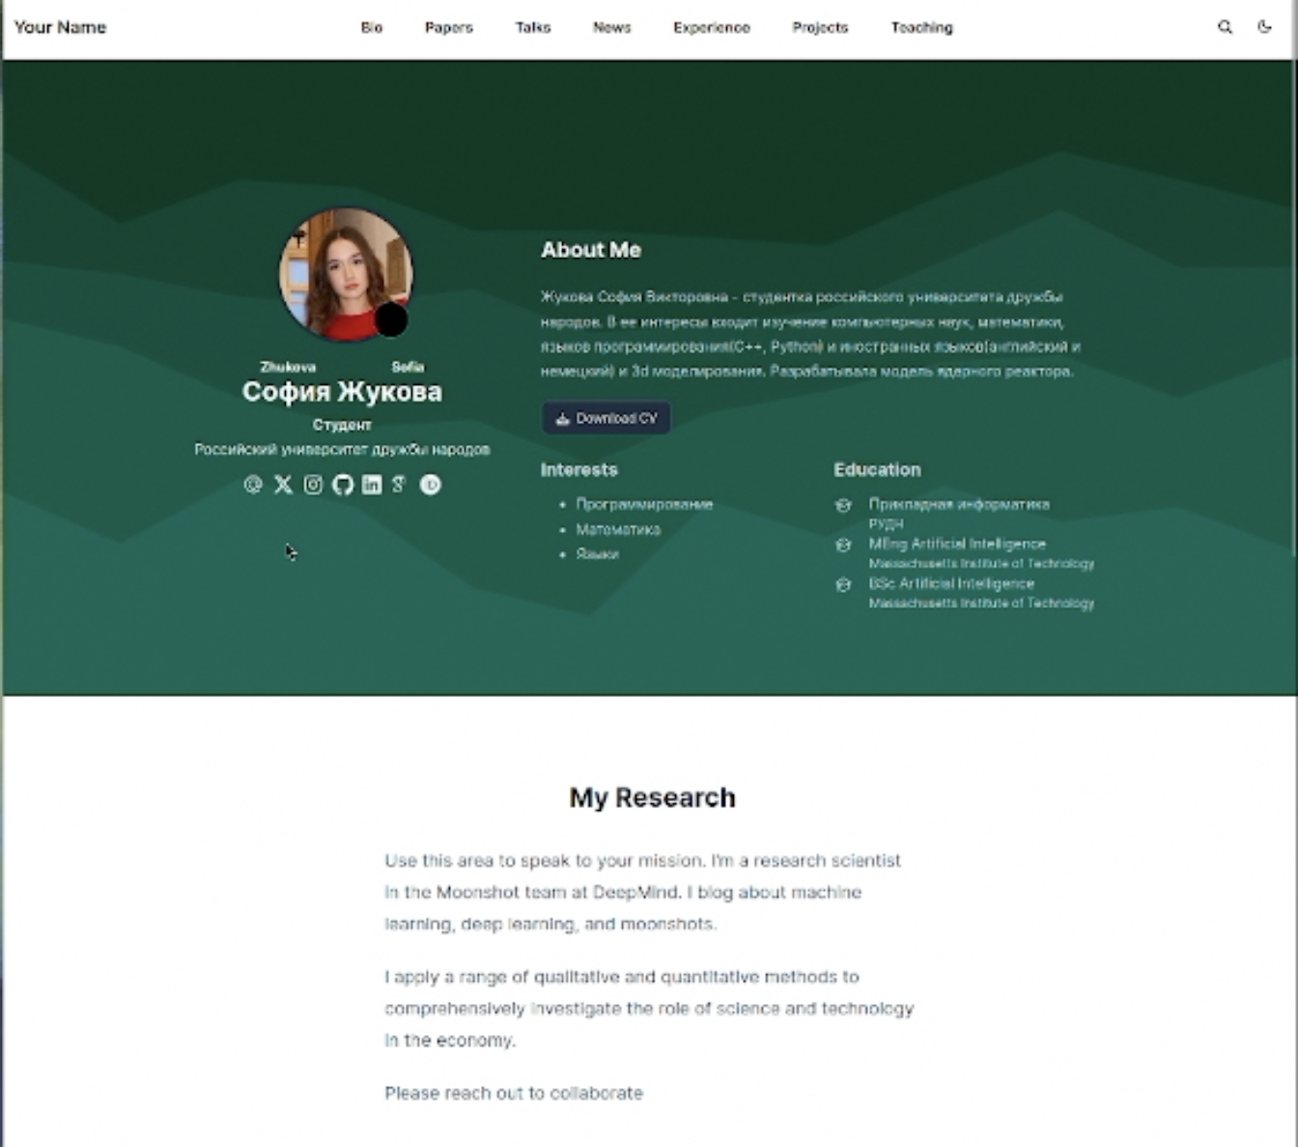
Рис. 7: Изменения в информации о себе
(рис. 8).
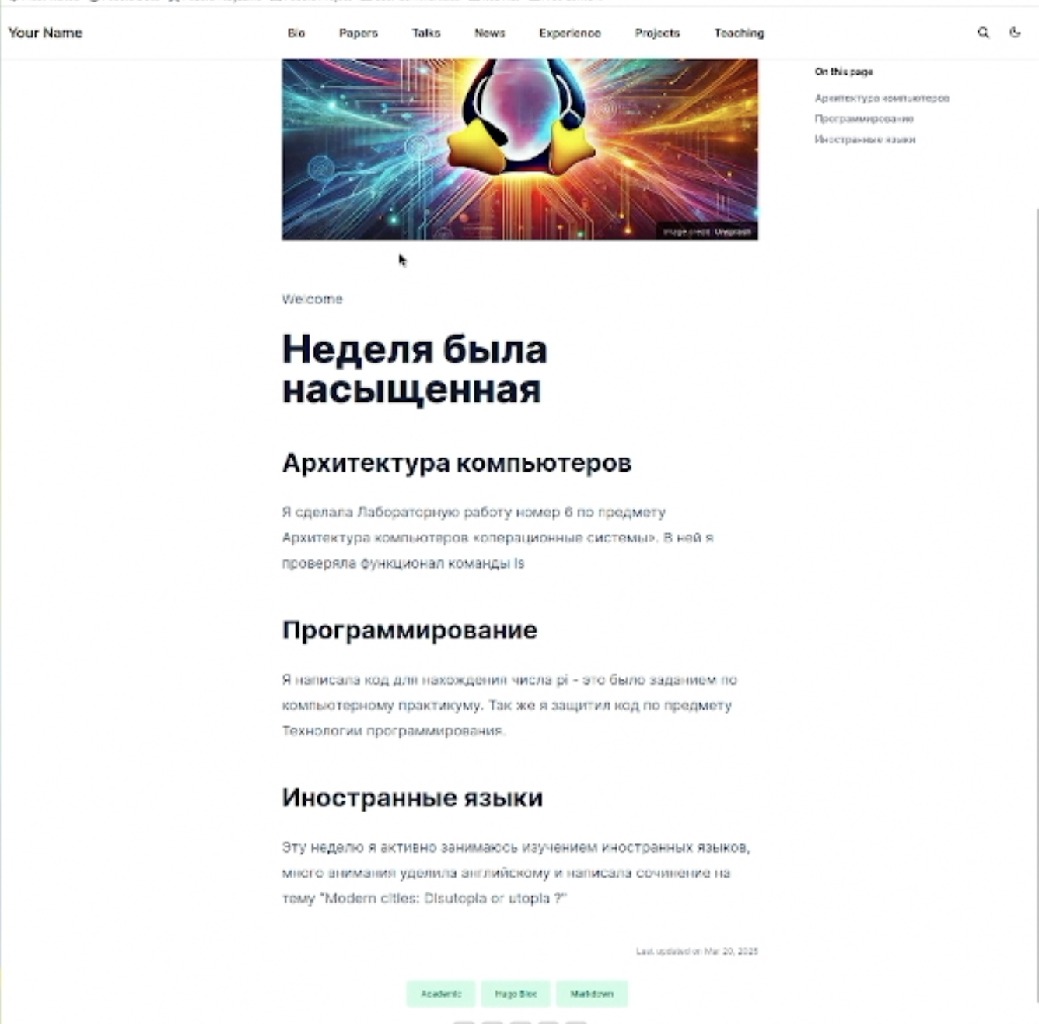
Рис. 8: Добавление поста о прошедшей неделе
После этого в каталоге “post” в подкаталоге second-brain мы будем добавлять информацию для поста CI/CD (рис. 9).
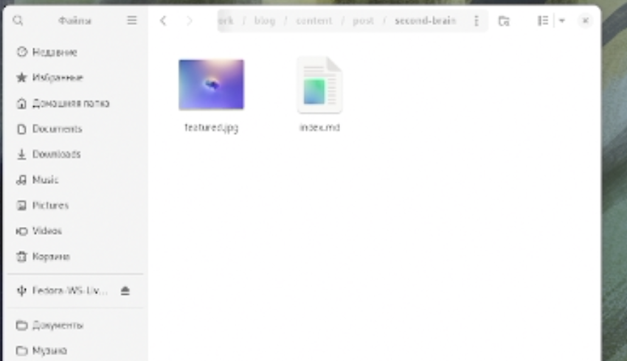
Рис. 9: Открываем каталог second-brain
В этом каталоге открываем файл “index.md”. В него мы внесём информацию для поста про CI/CD. (рис. 10).
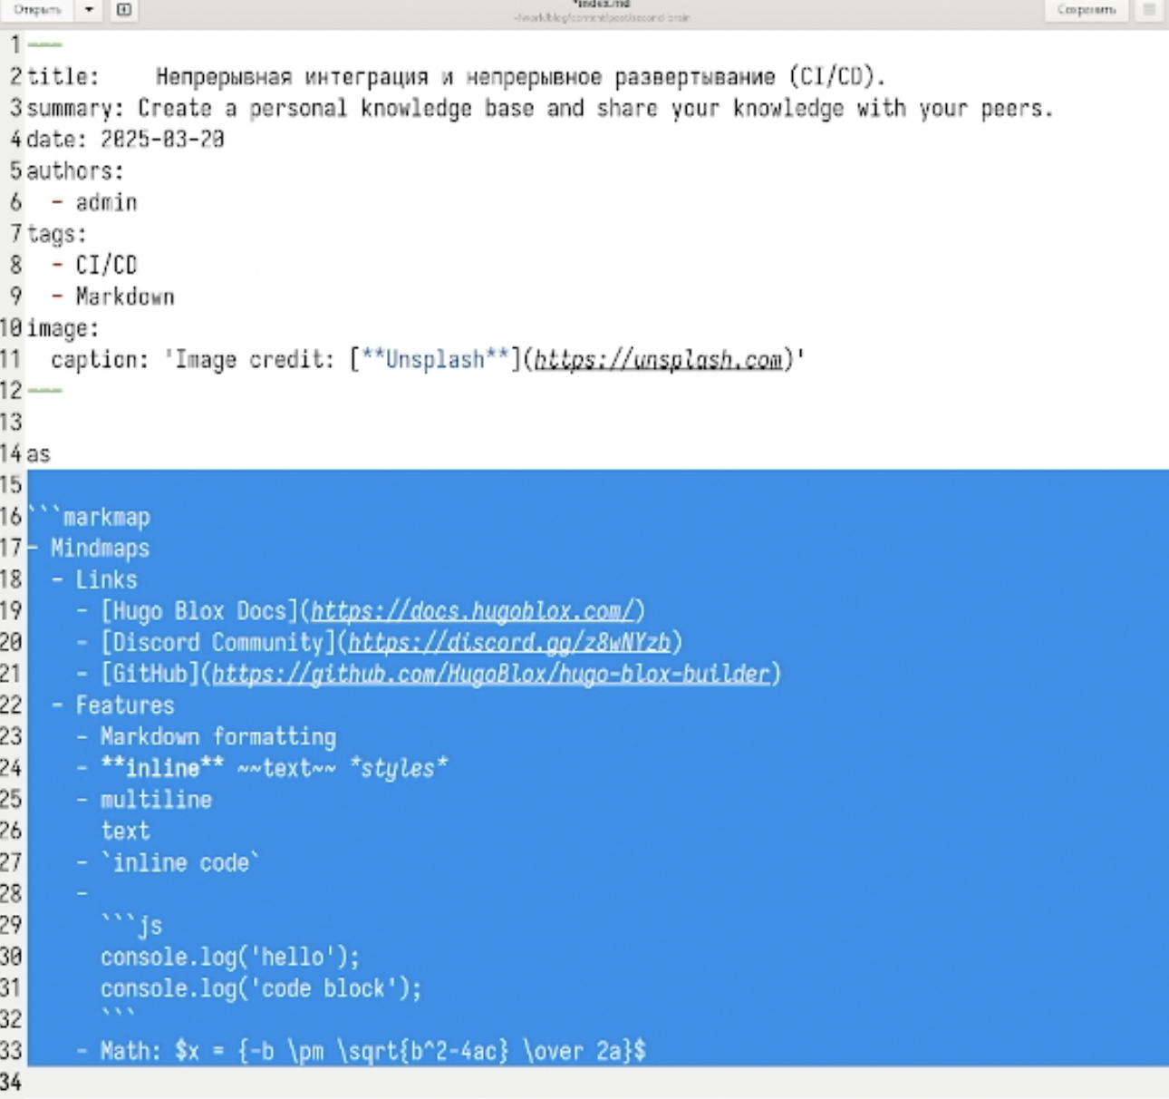
Рис. 10: Пост о CI/Cd
Перейдём на наш сайт и добавились ли изменения (рис. 11).
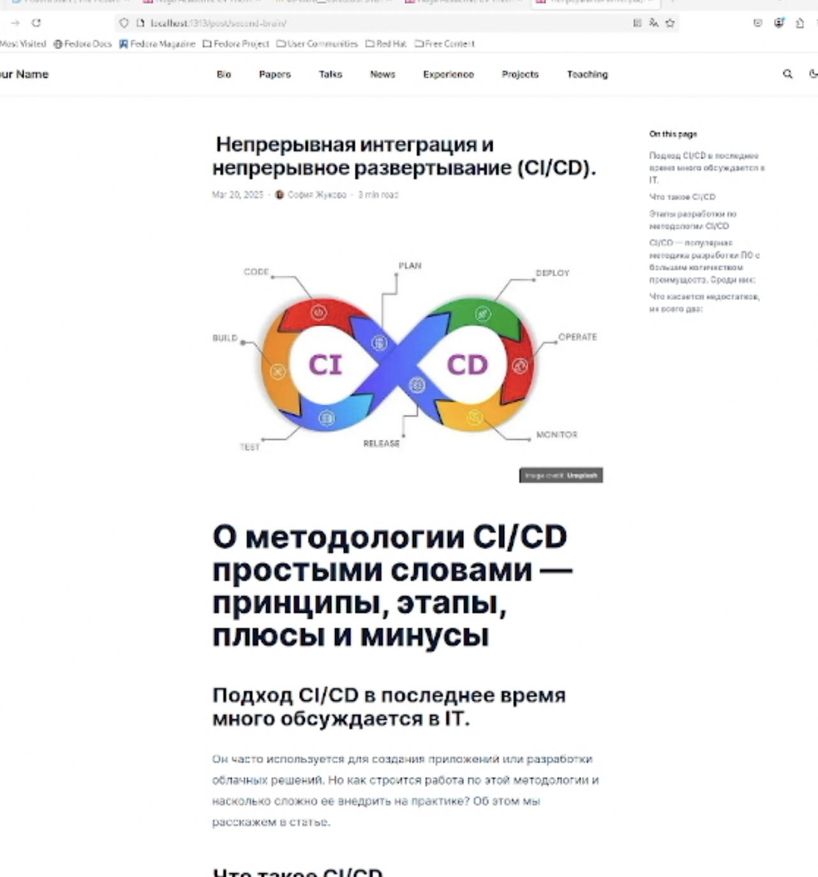
Рис. 11: Проверяем
Как только команда hugo выполнилась перейдём первым этапом в подкаталог “blog” и добавим изменения на Github (рис. 12). Вторым этапом проделаем все те же самые действия, но уже в каталоге “public” (рис. 13).
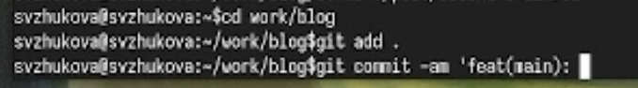
Рис. 12: Выгрузка из каталога “blog”
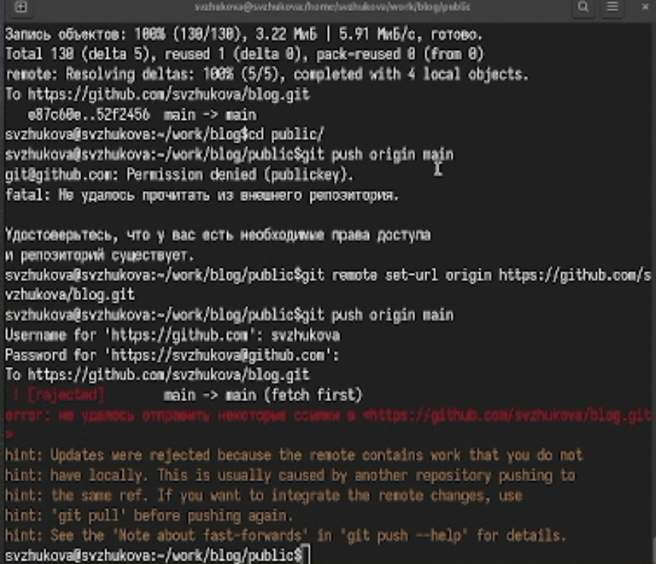
Рис. 13: Выгрузка из подкаталога “public”
Последним шагом перейдём на наш Github и посмотрим итог работы (рис. 14)
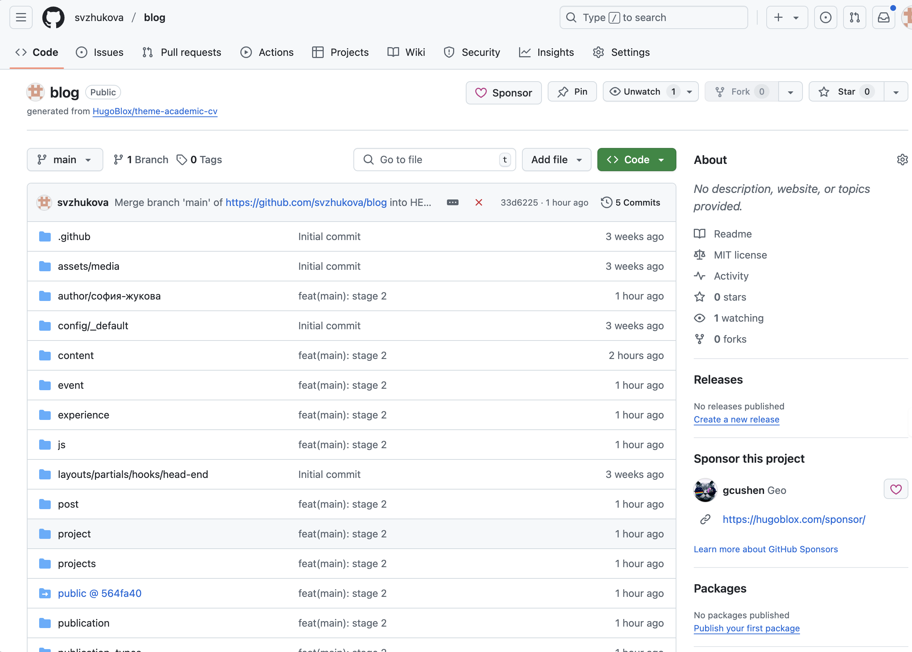
Рис. 14: Проверяем

4 Выводы
Мы добавили к сайту данные о себе и создали новые посты.

